科学仪器的国产替代之路还有多远？
来源： 鑫联享
作者介绍

前段时间看到一篇文章，着实被开篇的一段话吓到：
中国制造在欧美的超市里（冰箱、洗衣机、电视机、家具等），欧洲和日本制造在中国的工厂里（荷兰阿斯麦光刻机、德国库卡机器人、日本发那科和安川电机），美国制造在中国的实验室里（美国赛默飞世尔科学仪器设备）。
我国约73％的分析测试仪器需要进口，核磁波谱仪、液质联用仪、X射线衍射仪国内供货量占比分别为0.99%、1.19%、1.32%。2016-2019年间，某研究院采购的200万以上的科学仪器中，国产质谱仪、X射线类仪器、光学色谱仪、光学显微镜比例不足1.5%，其中，光学显微镜国产采购率为0。
下表是2022年全球仪器公司市值TOP20排行榜：
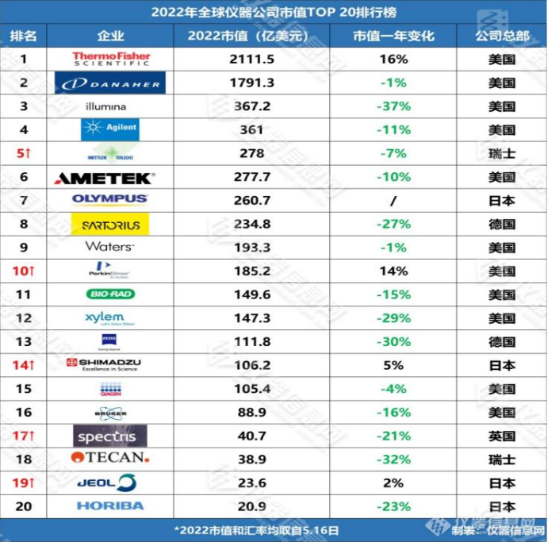
这些数据让我们看到了差距，美国的“卡脖子”对中国的自主科研敲响了警钟。除了大家熟知的芯片“卡脖子”，在高端科学仪器方面，美国早就开始了技术限制。引用一个例子：2018年，某高校核磁共振中心一台进口核磁共振仪出了故障，校方向仪器生产方的国外厂商发出售后要求，得到的回复却是，先付23万元人工费，然后才去做修理准备，听到这种无理要求，某高校核磁共振中心愤而终止合作，可强硬的态度解决不了实际的无奈，以至于集齐了国内该领域多名工程师之合力，却依然无法修好这台仪器。由于我国的高端科学仪器过于依赖进口，在关键项目尤其是重大项目的研发中，很容易在关键设备和部件上被“卡脖子”，类似某高校这样被“勒索”的情况屡见不鲜。
科学仪器国产化已经势在必行，但科学仪器的国产替代之路还有多远呢？
近几年，在国内企业的技术积累和国家政策的大力支持下，国内外的技术差距在缩小，部分国产产品已达国际先进水平，有些国产仪器厂家通过深度定制化和差异化创新，以此形成了自己独特的竞争力，同时逐渐向高端领域渗透。但是，从整体上讲，国产仪器的差距还有很大，首先是技术鸿沟，在短期内难以超越；其次，国产仪器的零部件质量存在差距；第三，科学研究本身具有试错成本超高的特性，需要使用先进仪器提升效率，但却进一步减少了国产科研仪器的“出场”机会。
科学仪器的研发需要持续投入，国产替代并非一朝一夕的事，笔者认为，国产替代需要分步实施。
首先要解决存量进口仪器的维保国产化问题。目前中国存量的科学仪器中，特别是科研领域的高端仪器，90%是进口仪器，这些仪器的维保也由外资厂家负责，部分数据也要提供给外资厂家。这里面隐含着两大风险，一是维保对于关键零部件的进口依赖，仍然受到国外“卡脖子”的影响；二是维保数据提供给国外厂家对中国的科研保密工作带来了一定风险。所以，进口仪器的维保国产化是当务之急。
其次关键零部件要先国产化。高端科学仪器研发，完成基础零部件国产替代，是实现自主可控战略的重要技术节点。“十四五”期间，科技部设立“基础科研条件与重大科学仪器设备研发”重点专项，以关键核心零部件国产化为突破口，支持高端科学仪器的研制与开发。
最后实现整机的国产化。维保、关键零部件实现国产化后，有利于国产仪器的技术更新和升级换代，再加上国产仪器厂家持续的研发投入，仪器设备整机的国产替代就会逐步实现。
科学仪器国产替代的路到底还有多远？笔者不能给出具体的年限，但是，中国具有“集中力量办大事”的制度优势，只要我们高度重视、科学推动，国产仪器就一定会从学习到创新、从替代到超越！

